Лабораторная работа №3

НКАбд-03-22

Шубнякова Дарья

Содержание

# 1 Цель работы

Получение практических навыков работы в консоли с атрибутами фай- лов для групп пользователей.

# 2 Выполнение лабораторной работы

* В предыдущей работе в установленной операционной системе создали учетную запись пользователя guest и задали пароль для пользователя (используя учетную запись администратора) и зашла в эту учетную запись (п. 1-2)
* Аналогично создали второго пользователя guest2 и выполнили вход в эту учетную запись (п. 3)
* Добавили пользователя guest2 в группу guest используя команду: Gpasswd –a guest2 guest Выполнили вход в две учетные записи guest guest2 на разных консолях (п. 4-5)
* Для обоих пользователей командой Pwd определили директорию, в которой находимся. Сравнили ее с приглашением командой строки. (п. 6)

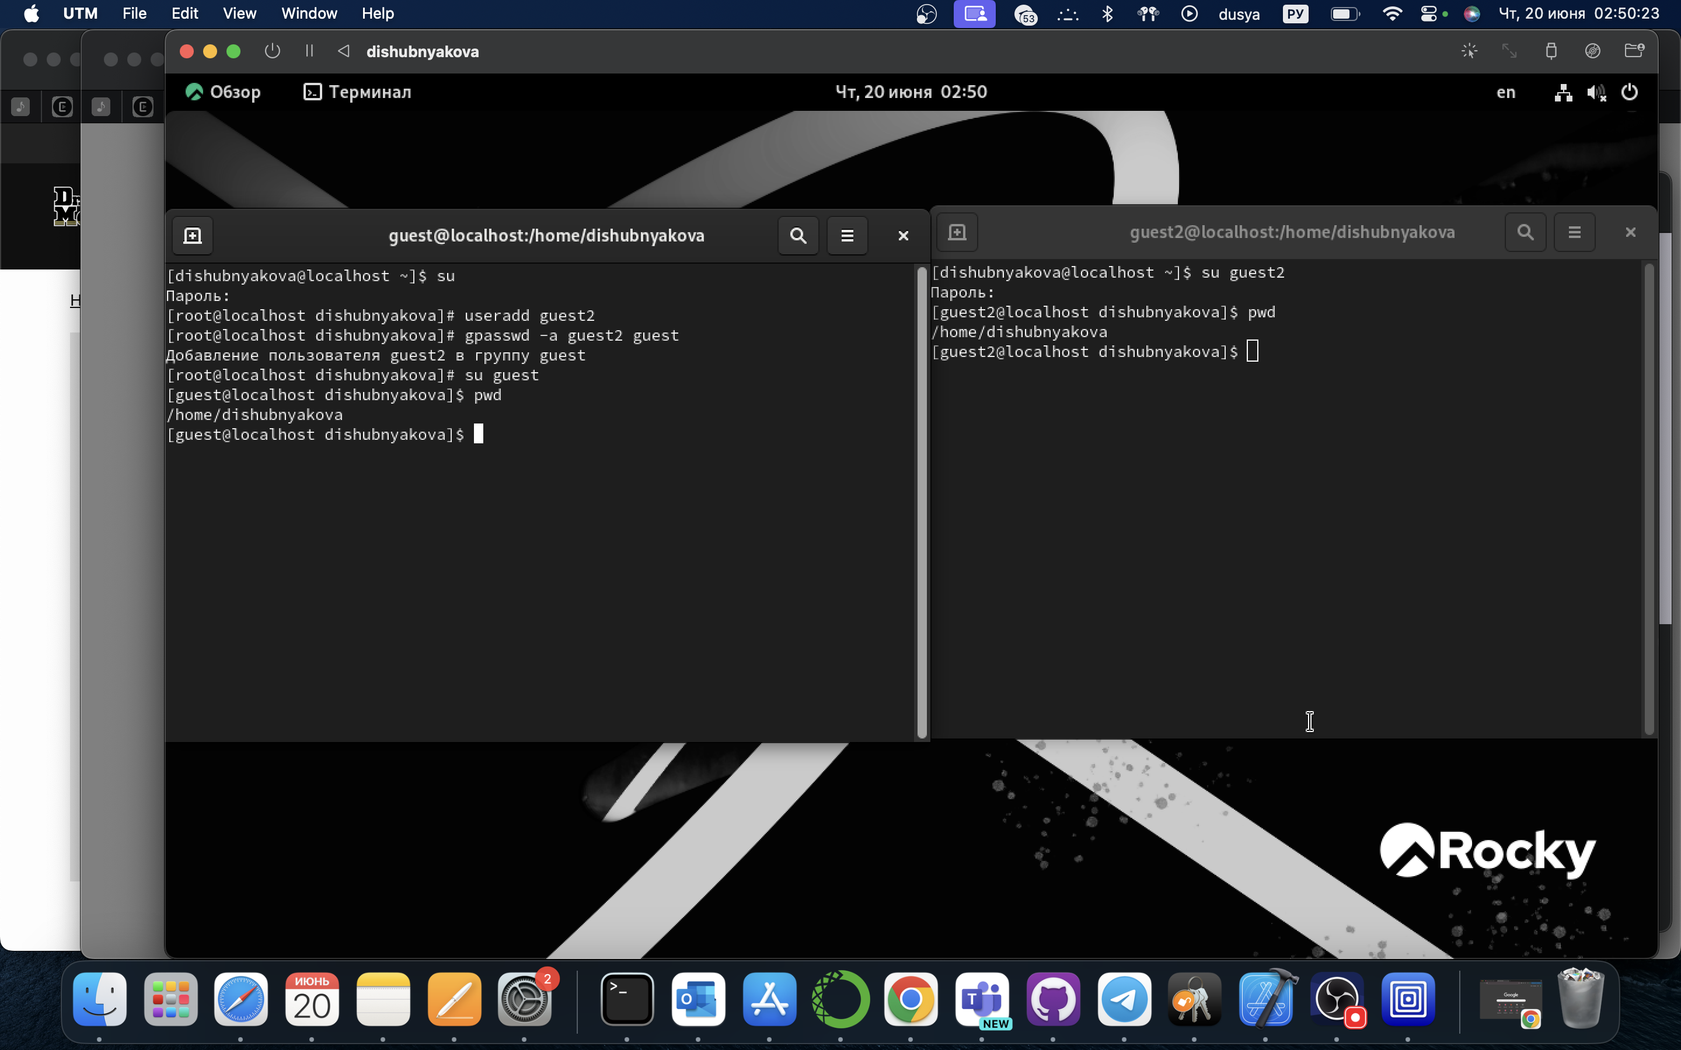

Пункты 1-6

* Уточнили имя нашего пользователя, его группу, кто входит в нее и к каким группам принадлежит он сам. Определили командами groups guest и groups guest2, в какие группы входят пользователи guest и guest2. Сравнили выводы команды groups с выводом команд id –Gn и id –G. (п. 7)

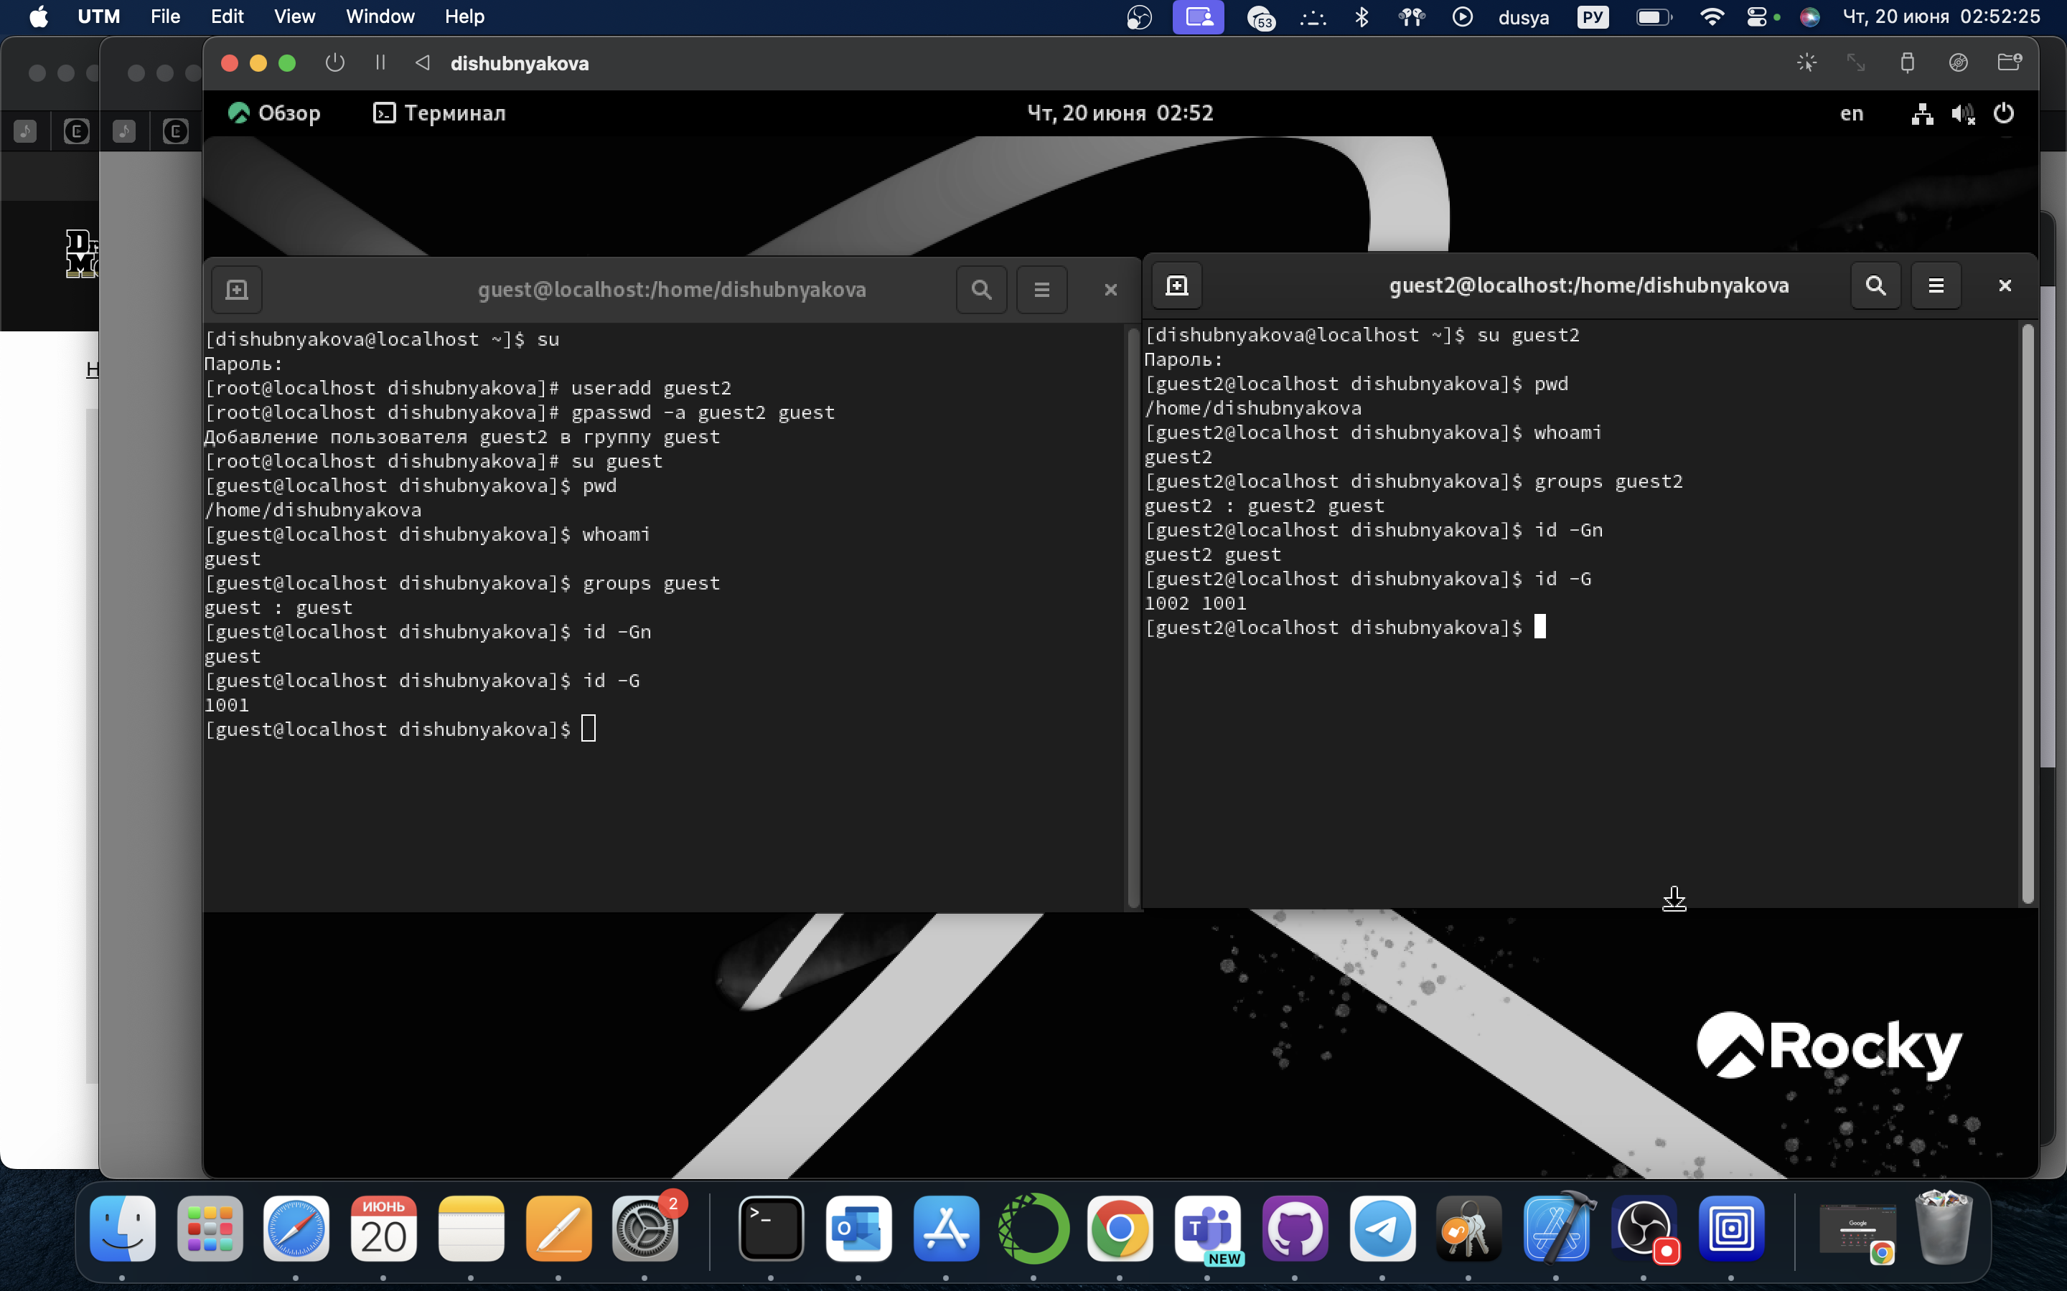

Пункт 7

* Сравнили полученную информацию с содержимым файла /etc/group. Посмотрели файл командой cat /etc/group. (п. 8)

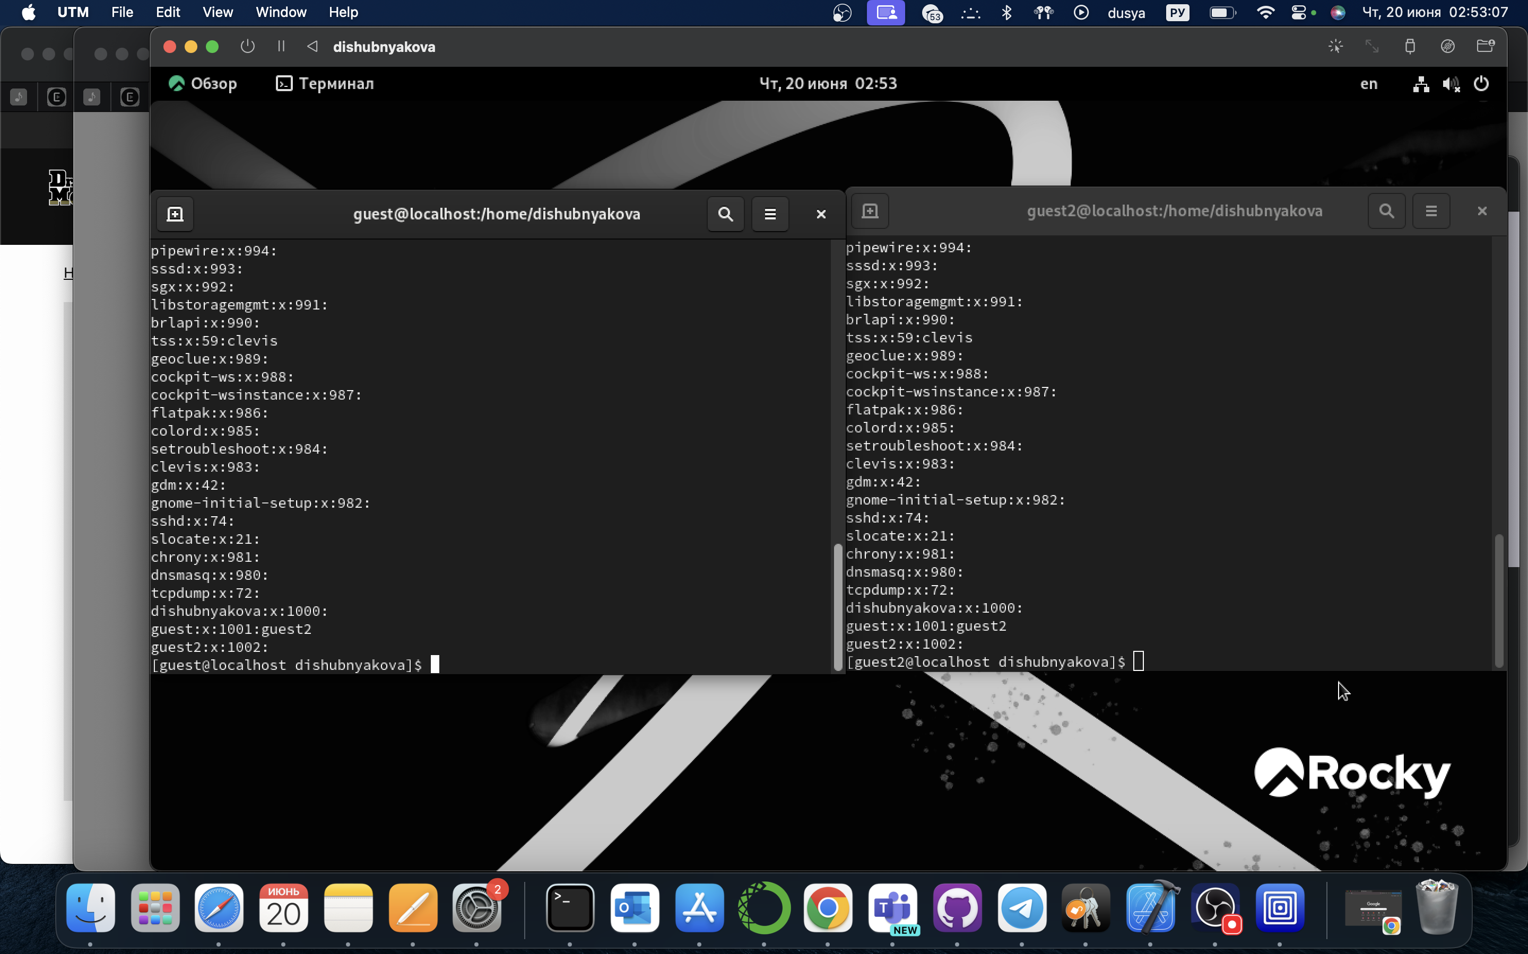

Пункт 8

* От имени пользователя guest2 выполнили регистрацию пользователя guest2 в группе guestкомандой newgrp guest. (п. 9)
* От имени пользователя guest изменили права директории /home/guest, разрешив все действия для пользователей группы: chmod g+rwx /home/guest. И также от имени пользователя guest сняли с директории /home/guest/dir1 все атрибуты командой chmod 000 dirl и проверили правильность снятия атрибутов. (п. 10)

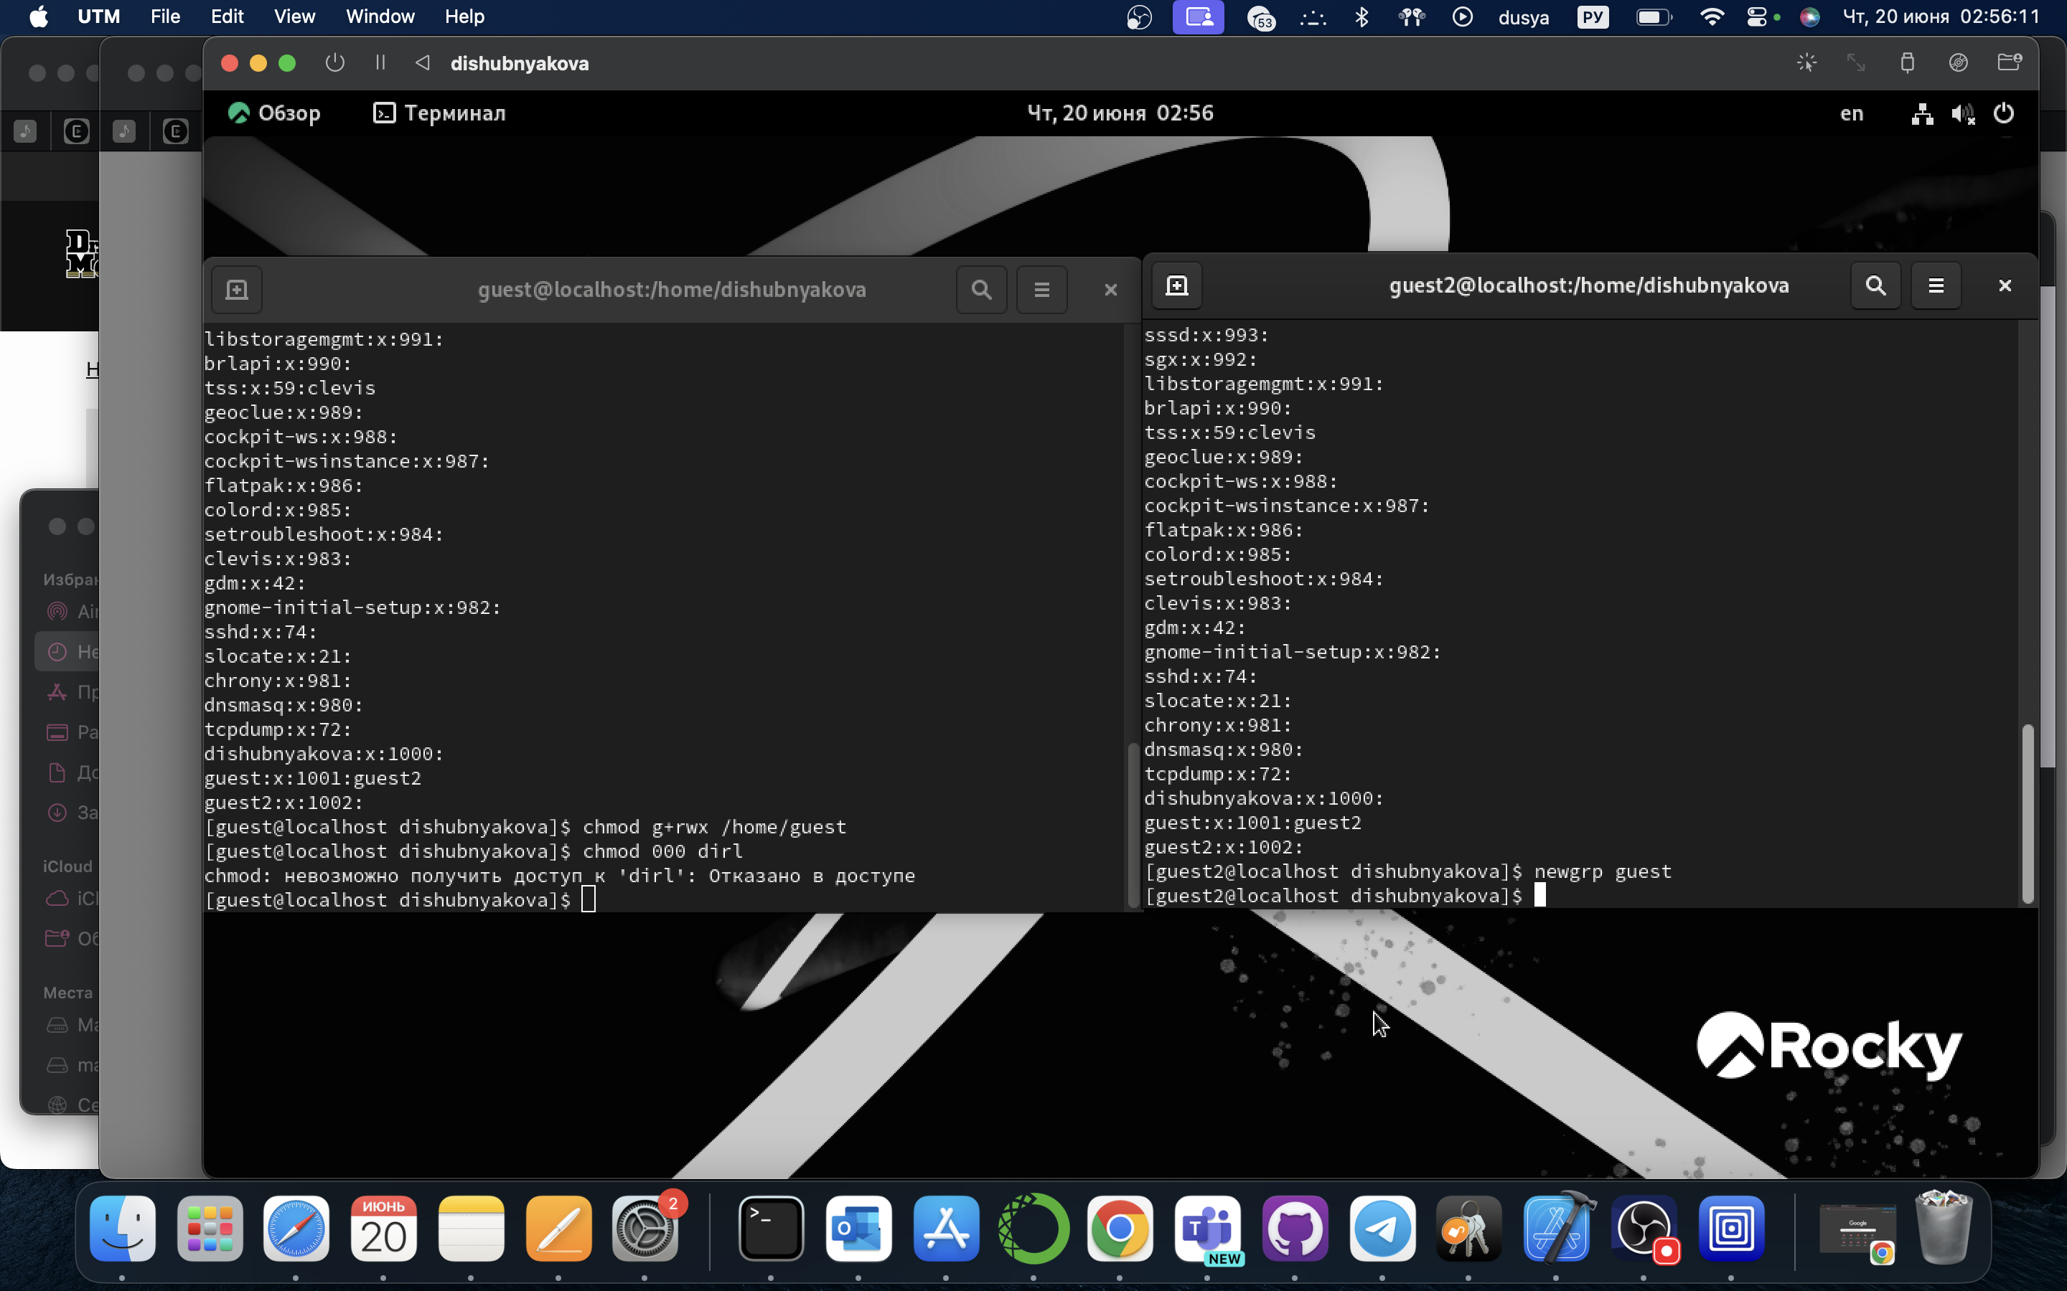

Пункт 9-10

Меняя атрибуты у директории dir1 и файла file1 от имени пользователя guest и делая проверку от пользователя guest2, заполнили табл. 2, определили опытным путём, какие операции разрешены, а какие нет. Если операция разрешена, занесли в таблицу знак «+», если не разрешена, знак «-». На основании заполненной таблицы определили те или иные минимально необходимые права для выполнения пользователем guest2 операций внутри директории dir1 и заполнили табл. 1.

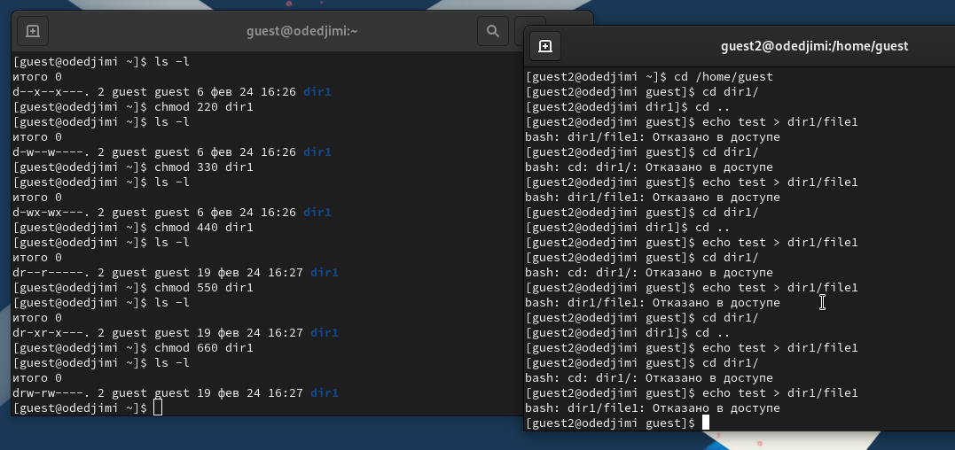

Пункт 11

Обозначения в таблице:

1. Создание файла
2. Удаление файла
3. Запись в файл
4. Чтение файла
5. Смена директории
6. Просмотр файлов в директории
7. Переименование файл
8. Смена атрибутов файла

Таблица 1: Установленные права и разрешённые действия для групп

| Права директории | Права файла | (1) | (2) | (3) | (4) | (5) | (6) | (7) | (8) |
| --- | --- | --- | --- | --- | --- | --- | --- | --- | --- |
| d--------- (000) | ---------- (000) | - | - | - | - | - | - | - | - |
| d-----x--- (010) | ---------- (000) | - | - | - | - | + | - | - | + |
| d----w---- (020) | ---------- (000) | - | - | - | - | - | - | - | - |
| d----wx--- (030) | ---------- (000) | + | + | - | - | + | - | + | + |
| d---r----- (040) | ---------- (000) | - | - | - | - | - | + | - | - |
| d---r-x--- (050) | ---------- (000) | - | - | - | - | + | + | - | + |
| d---rw---- (060) | ---------- (000) | - | - | - | - | - | + | - | - |
| d---rwx--- (070) | ---------- (000) | + | + | - | - | + | + | + | + |
| d--------- (000) | ------x--- (010) | - | - | - | - | - | - | - | - |
| d-----x--- (010) | ------x--- (010) | - | - | - | - | + | - | - | + |
| d----w---- (020) | ------x--- (010) | - | - | - | - | - | - | - | - |
| d----wx--- (030) | ------x--- (010) | + | + | - | - | + | - | + | + |
| d---r----- (040) | ------x--- (010) | - | - | - | - | - | + | - | - |
| d---r-x--- (050) | ------x--- (010) | - | - | - | - | + | + | - | + |
| d---rw---- (060) | ------x--- (010) | - | - | - | - | - | + | - | - |
| d---rwx--- (070) | ------x--- (010) | + | + | - | - | + | + | + | + |
| d--------- (000) | -----w---- (020) | - | - | - | - | - | - | - | - |
| d-----x--- (010) | -----w---- (020) | - | - | + | - | + | - | - | + |
| d----w---- (020) | -----w---- (020) | - | - | - | - | - | - | - | - |
| d----wx--- (030) | -----w---- (020) | + | + | + | - | + | - | + | + |
| d---r----- (040) | -----w---- (020) | - | - | - | - | - | + | - | - |
| d---r-x--- (050) | -----w---- (020) | - | - | + | - | + | + | - | + |
| d---rw---- (060) | -----w---- (020) | - | - | - | - | - | + | - | - |
| d---rwx--- (070) | -----w---- (020) | + | + | + | - | + | + | + | + |
| d--------- (000) | -----wx--- (030) | - | - | - | - | - | - | - | - |
| d-----x--- (010) | -----wx--- (030) | - | - | + | - | + | - | - | + |
| d----w---- (020) | -----wx--- (030) | - | - | - | - | - | - | - | - |
| d----wx--- (030) | -----wx--- (030) | + | + | + | - | + | - | + | + |
| d---r----- (040) | -----wx--- (030) | - | - | - | - | - | + | - | - |
| d---r-x--- (050) | -----wx--- (030) | - | - | + | - | + | + | - | + |
| d---rw---- (060) | -----wx--- (030) | - | - | - | - | - | + | - | - |
| d---rwx--- (070) | -----wx--- (030) | + | + | + | - | + | + | + | + |
| d--------- (000) | ----r----- (040) | - | - | - | - | - | - | - | - |
| d-----x--- (010) | ----r----- (040) | - | - | - | + | + | - | - | + |
| d----w---- (020) | ----r----- (040) | - | - | - | - | - | - | - | - |
| d----wx--- (030) | ----r----- (040) | + | + | - | + | + | - | + | + |
| d---r----- (040) | ----r----- (040) | - | - | - | - | - | + | - | - |
| d---r-x--- (050) | ----r----- (040) | - | - | - | + | + | + | - | + |
| d---rw---- (060) | ----r----- (040) | - | - | - | - | - | + | - | - |
| d---rwx--- (070) | ----r----- (040) | + | + | - | + | + | + | + | + |
| d--------- (000) | ----r-x--- (050) | - | - | - | - | - | - | - | - |
| d-----x--- (010) | ----r-x--- (050) | - | - | - | + | + | - | - | + |
| d----w---- (020) | ----r-x--- (050) | - | - | - | - | - | - | - | - |
| d----wx--- (030) | ----r-x--- (050) | + | + | - | + | + | - | + | + |
| d---r----- (040) | ----r-x--- (050) | - | - | - | - | - | + | - | - |
| d---r-x--- (050) | ----r-x--- (050) | - | - | - | + | + | + | - | + |
| d---rw---- (060) | ----r-x--- (050) | - | - | - | - | - | + | - | - |
| d---rwx--- (070) | ----r-x--- (050) | + | + | - | + | + | + | + | + |
| d--------- (000) | ----rw---- (060) | - | - | - | - | - | - | - | - |
| d-----x--- (010) | ----rw---- (060) | - | - | + | + | + | - | - | + |
| d----w---- (020) | ----rw---- (060) | - | - | - | - | - | - | - | - |
| d----wx--- (030) | ----rw---- (060) | + | + | + | + | + | - | + | + |
| d---r----- (040) | ----rw---- (060) | - | - | - | - | - | + | - | - |
| d---r-x--- (050) | ----rw---- (060) | - | - | + | + | + | + | - | + |
| d---rw---- (060) | ----rw---- (060) | - | - | - | - | - | + | - | - |
| d---rwx--- (070) | ----rw---- (060) | + | + | + | + | + | + | + | + |
| d--------- (000) | ----rwx--- (070) | - | - | - | - | - | - | - | - |
| d-----x--- (010) | ----rwx--- (070) | - | - | + | + | + | - | - | + |
| d----w---- (020) | ----rwx--- (070) | - | - | - | - | - | - | - | - |
| d----wx--- (030) | ----rwx--- (070) | + | + | + | + | + | - | + | + |
| d---r----- (040) | ----rwx--- (070) | - | - | - | - | - | + | - | - |
| d---r-x--- (050) | ----rwx--- (070) | - | - | + | + | + | + | - | + |
| d---rw---- (060) | ----rwx--- (070) | - | - | - | - | - | + | - | - |
| d---rwx--- (070) | ----rwx--- (070) | + | + | + | + | + | + | + | + |

На основании заполненной таблицы я определила те или иные минимально необходимые права для выполнения пользователем guest2 операций внутри директории dir1 и заполнила таблицу 2. Для заполнения последних двух строк опытным путем проверила минимальные права для создания и удаления поддиректории.

Таблица 2: Минимальные права для совершения операций

| Операция | Права на директорию | Права на файл |
| --- | --- | --- |
| Создание файла | d----wx--- (030) | ---------- (000) |
| Удаление файла | d----wx--- (030) | ---------- (000) |
| Чтение файла | d-----x--- (010) | ----r----- (040) |
| Запись в файл | d-----x--- (010) | -----w---- (020) |
| Переименование файла | d----wx--- (030) | ---------- (000) |
| Создание поддиректории | d----wx--- (030) | ---------- (000) |
| Удаление поддиректории | d----wx--- (030) | ---------- (000) |

Сравнивая таблицу 3.1. с такой же таблицей из предыдущей лабораторной работы, могу сказать, что они одинаковы. Единственное различие только в том, что в предыдущий раз я присваивала права владельцу, а в этот раз группе.

# 3 Выводы

В ходе выполнения работы, мы смогли приобрести практические навыки работы в консоли с атрибутами файлов для групп пользователей.

# Список литературы

1. [Теория разграничения прав пользователей](https://moodle.kstu.ru/pluginfile.php/318215/mod_resource/content/1/Теория_разграничение_прав_пользователи.pdf)
2. [Разрешения доступа к файлам](https://linuxcommand.ru/razresheniya-dostupa-k-failam/)